調 査 結 果

調査日：平成２２年　９月　２２日（水曜日）

極　秘

１４：００　本人自宅付近にて調査を開始する。

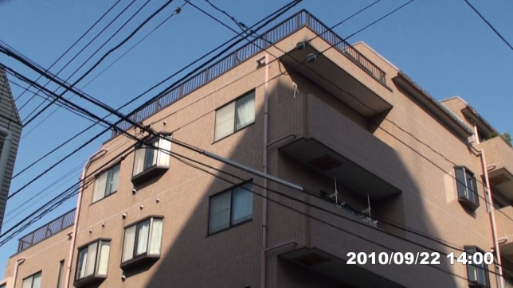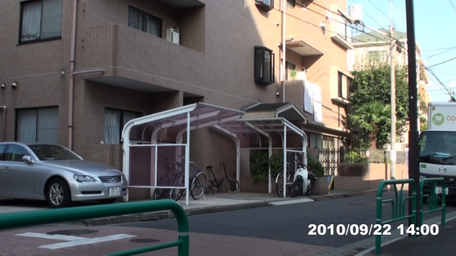

【　本人自宅住所：東京都杉並区■■■-■-■　】

１４：０９　本人が自宅を出る。

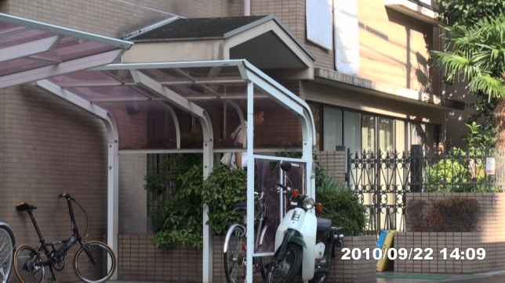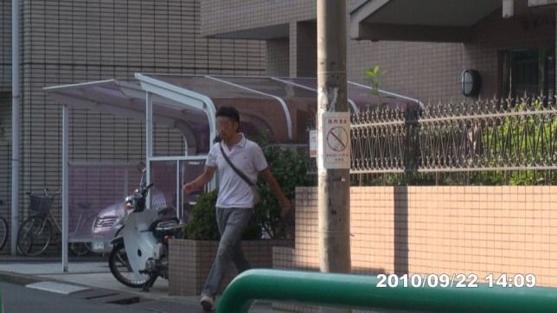

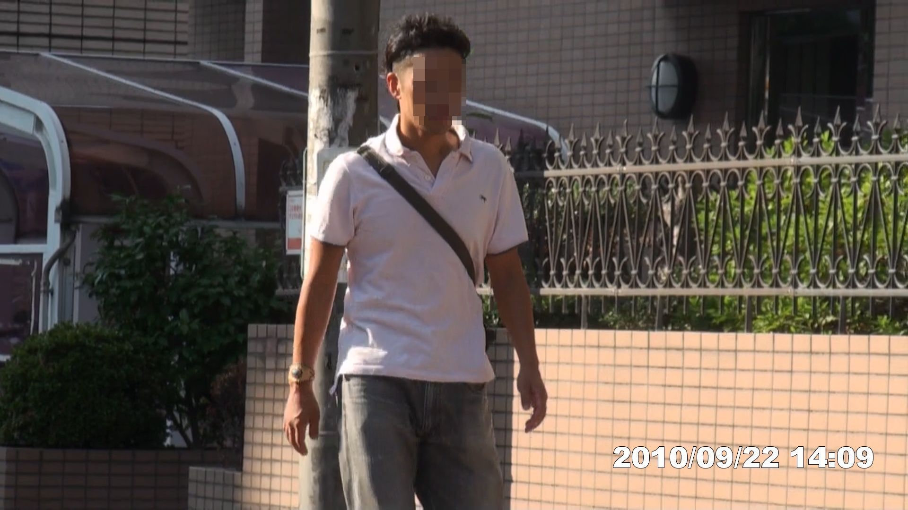

【　自宅マンションより徒歩で出る本人　】

１４：１１　本人は携帯電話を使用しながら「方南町駅」方面に向かう。

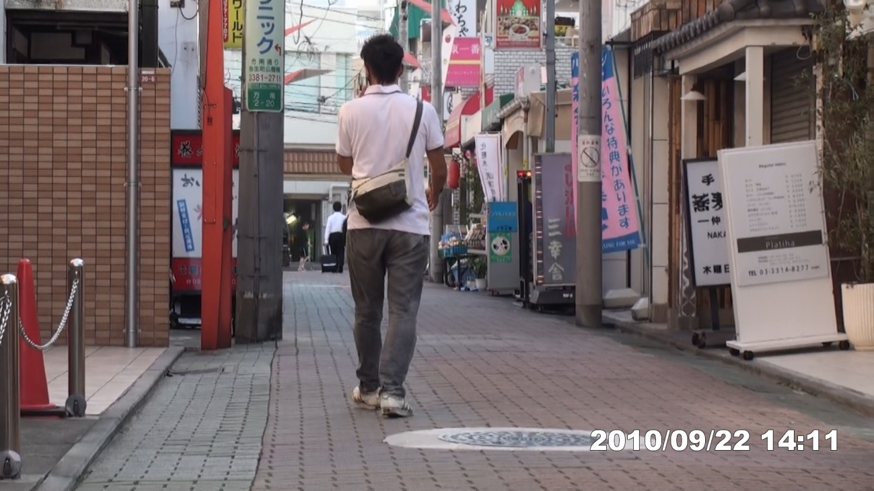

【　本人の服装及び所持品　】

　　　　　　　　　　　 ・白色ポロシャツ

　　　　　　　　　　 　・グレーのデニムパンツ

　　　　　　　　　　　 ・白色スニーカー

　　　　　　　　　　　 ・白黒のショルダーバッグ

　　　　　　　　　　　 ・革のブレスレット・左手薬指に指輪

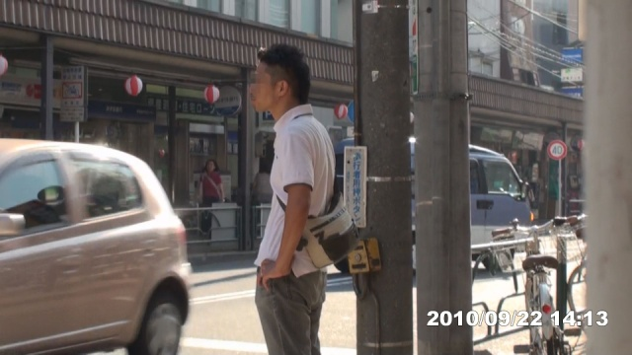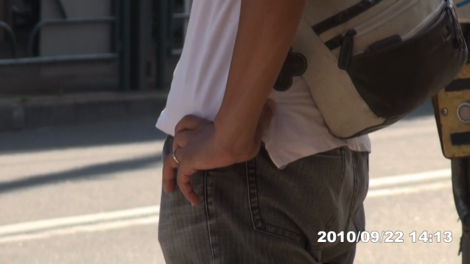

１４：１４　本人は東京メトロ丸ノ内線「方南町駅」改札を抜ける。

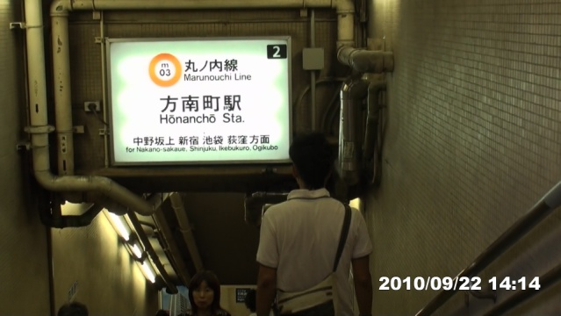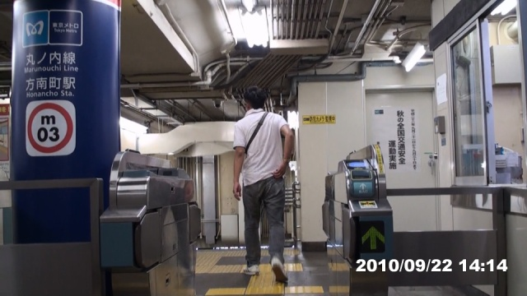

１４：１６　本人は「丸ノ内線　中野坂上行」に乗車する。

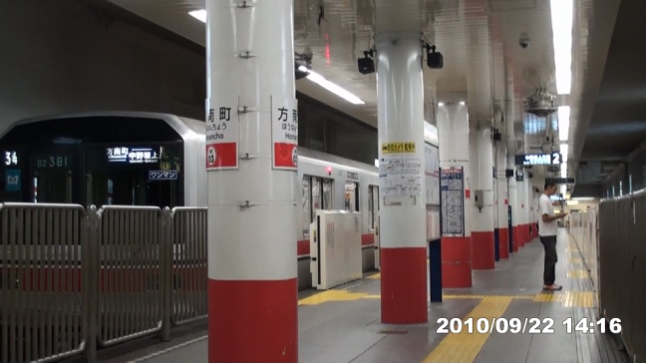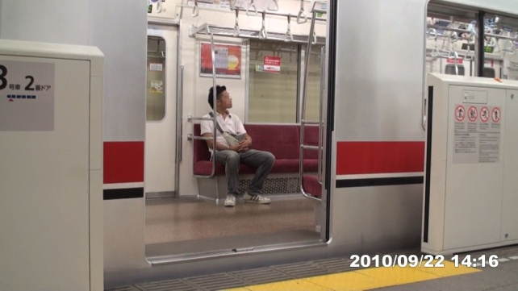

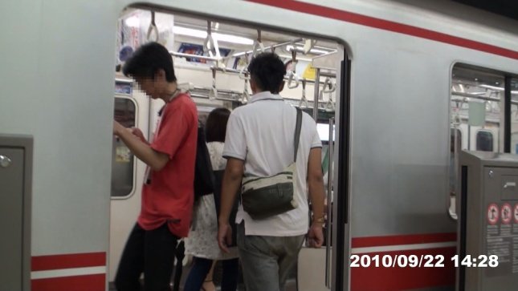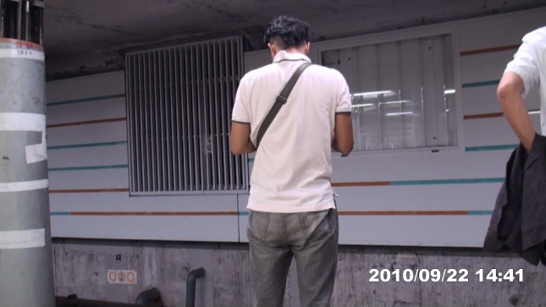

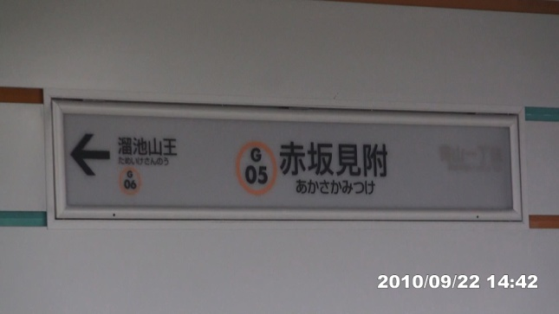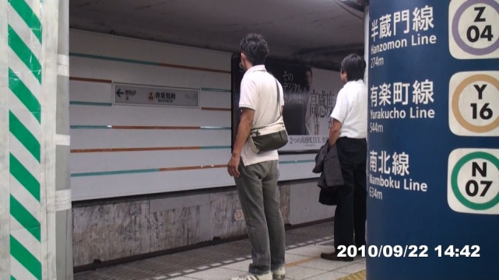

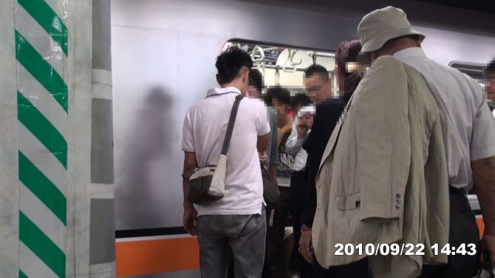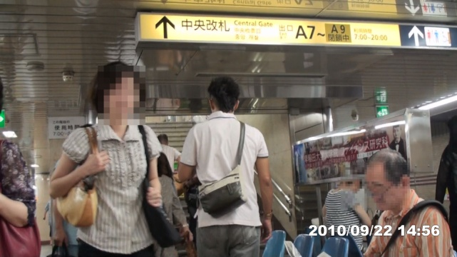

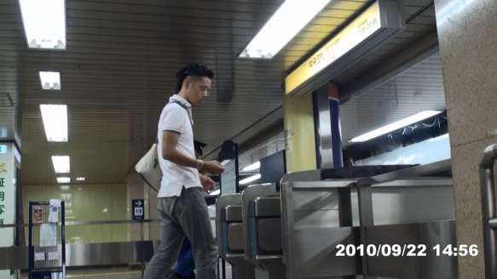

「中野坂上駅」、「赤坂見附駅」で乗り換えをし、「三越前駅」で下車する。

１４：４７　本人は中央改札付近のトイレに立ち寄る。

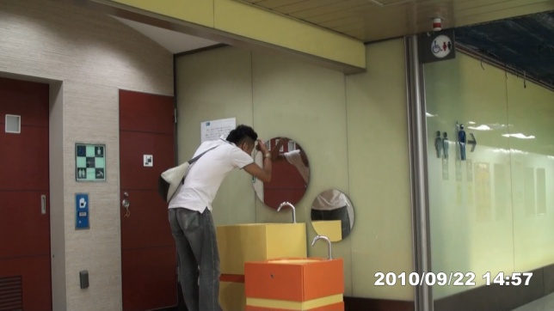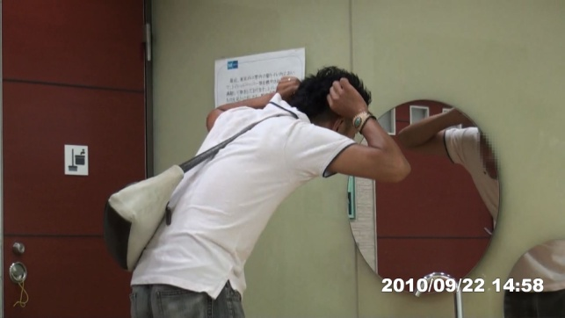

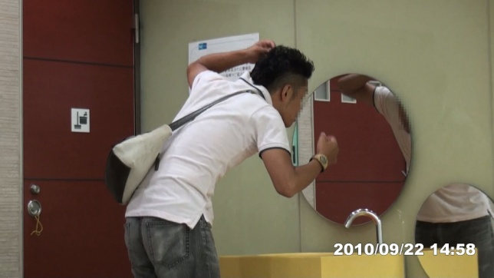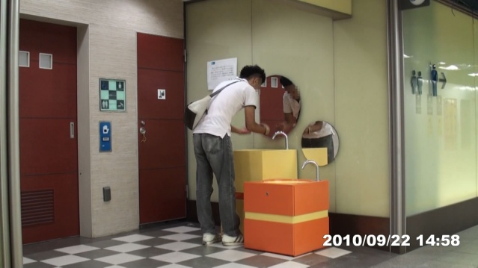

【　トイレ前の洗面台にて髪型を整える本人　】

１５：０２　本人はA６出口より地上に出る。

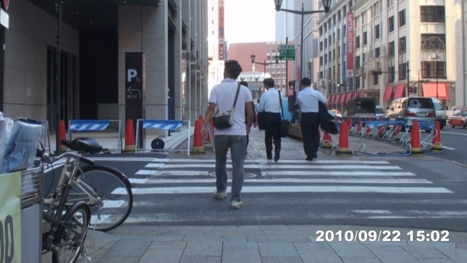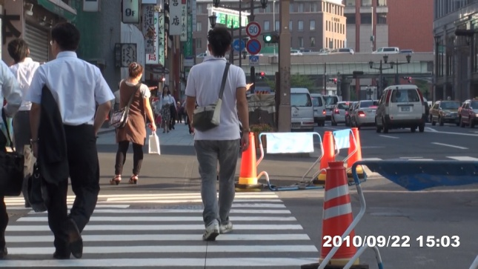

１５：０５　本人は、デパート「■■」に向かう。

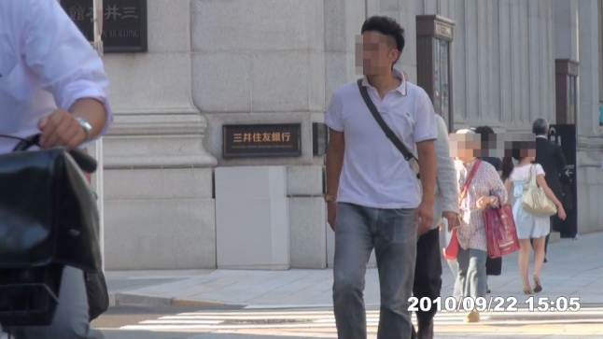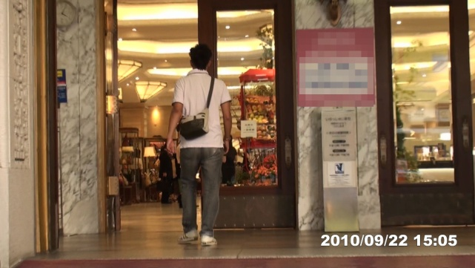

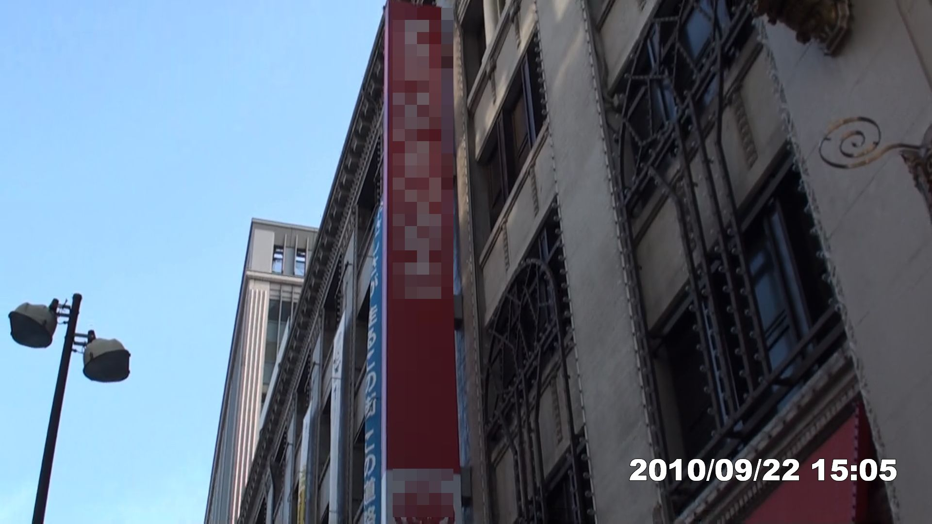

デパート「■■」

住所：東京都中央区■■■■■■-■

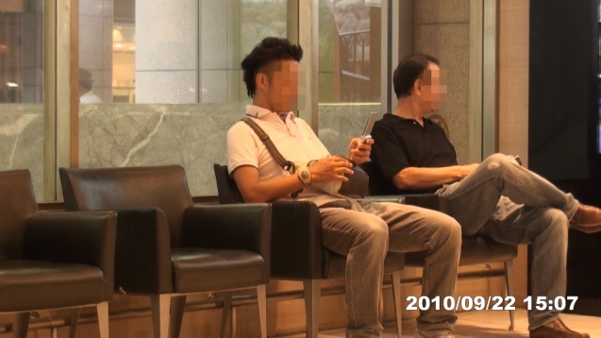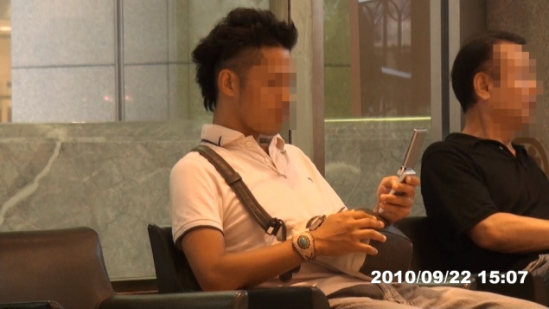

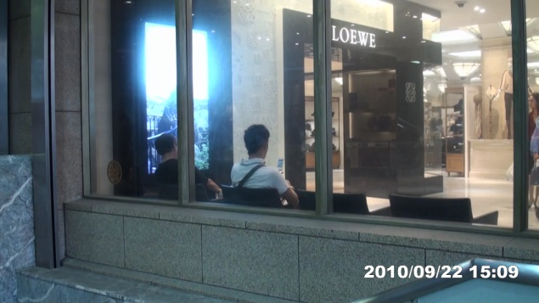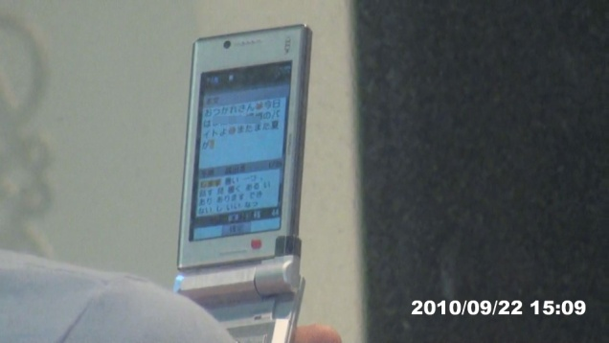

本人は、同館１Fに設置されたソファに腰をかけ、携帯電話を操作している。

【　本人が送ったメール内容　】

おつかれさん♡今日はまたまた■■■■■のバイトよ　またまた夏が～

１５：１６　本人の携帯電話が鳴り、会話する姿が確認される。

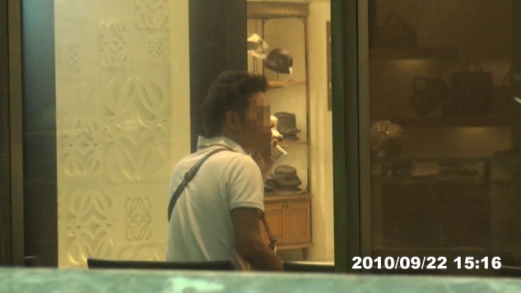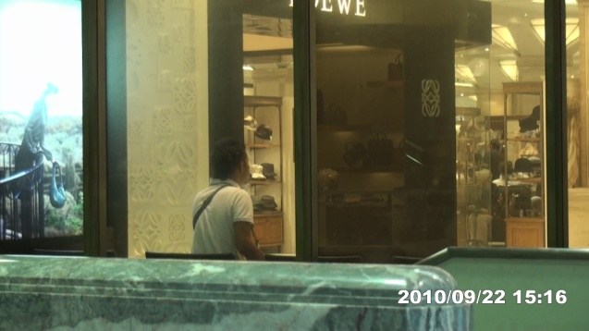

１５：１８　本人は女性と合流する。

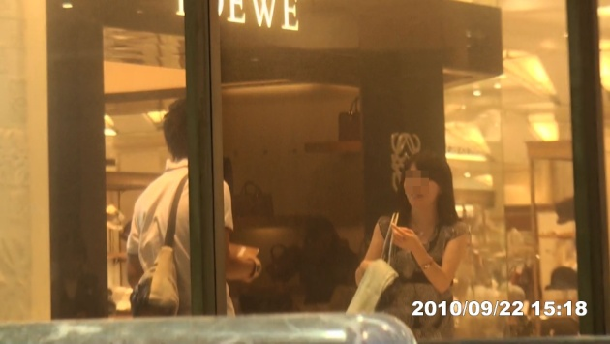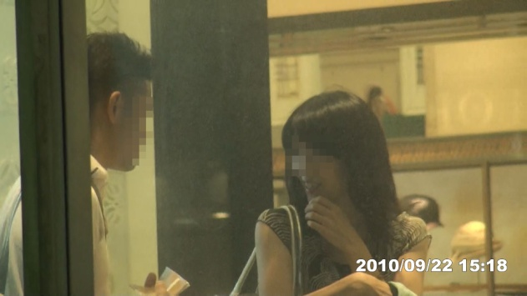

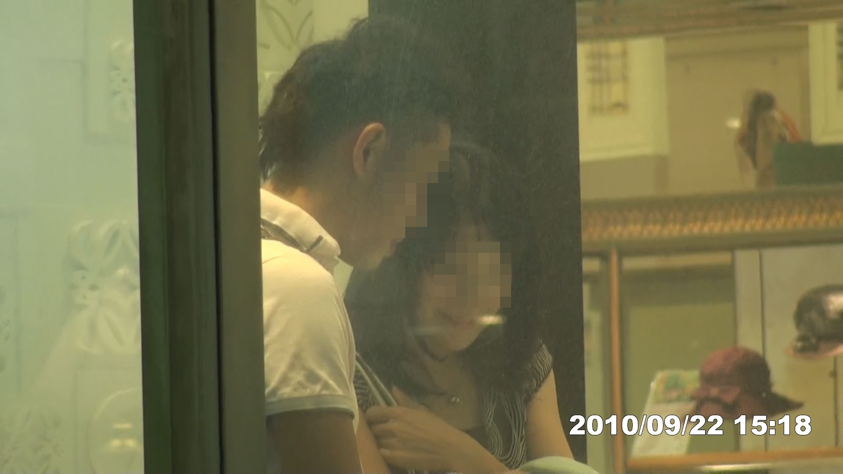

【　女性の特徴及び服装・所持品　】

　　　　　　　　　　・３０歳代　黒髪ロングヘアー

　　　　　　　　　　・身長１６０㎝弱　細身

　　　　　　　　　　・柄ワンピース

　　　　　　　　　　・黒色パンプス

　　　　　　　　　　・シルバーエナメルバッグ

　　　　　　　　　　・黄緑色スカーフ

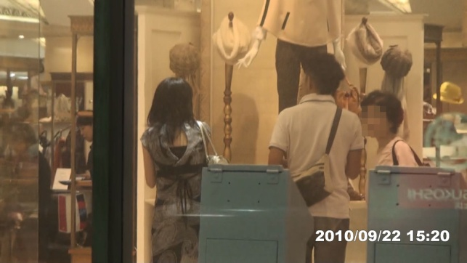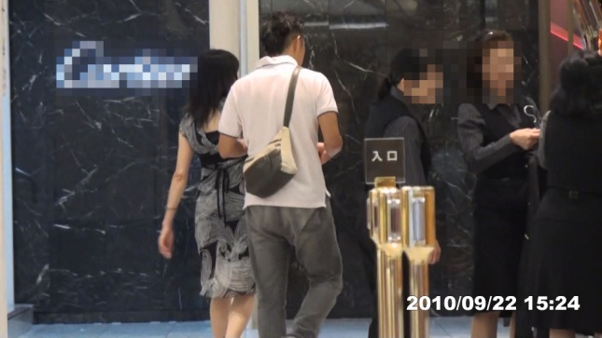

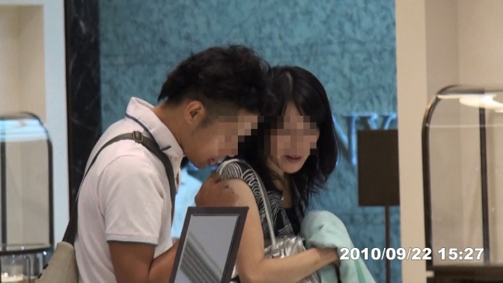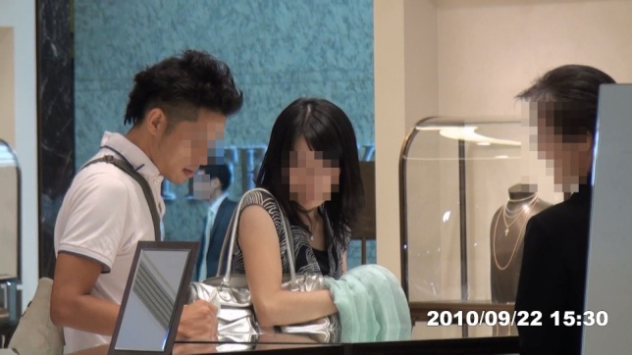

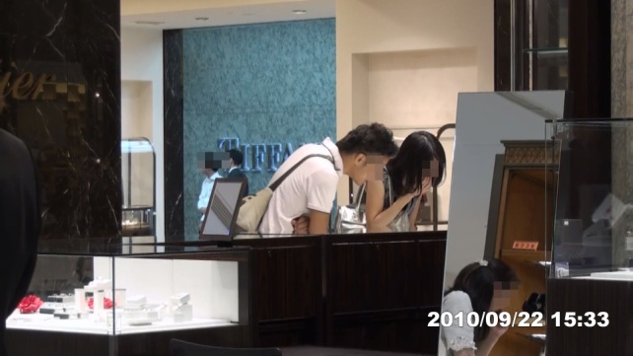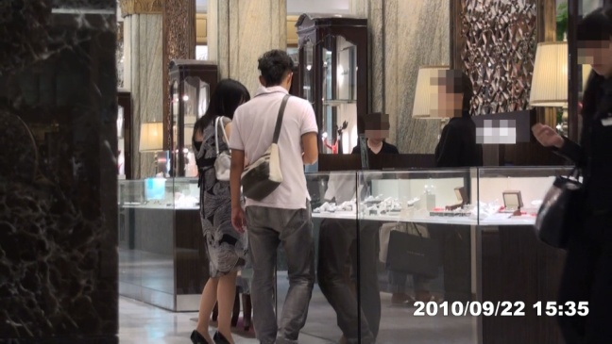

両名は同館１Fを徘徊した後、ジュエリー店「■■■■■■」に立ち寄る。

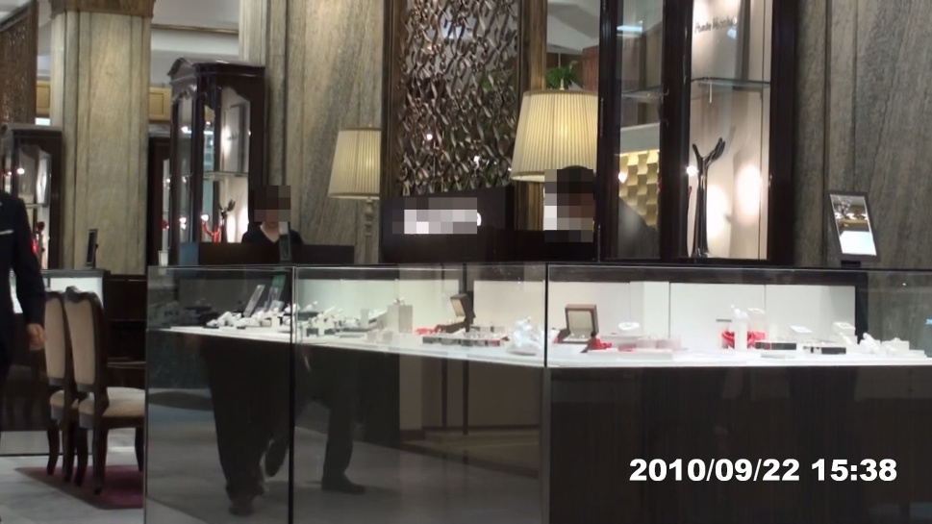

「■■■■■■」

TEL：０３-●●●●-●●●●

両名は同店にて１５万円相当のジュエリーを物色していた模様。

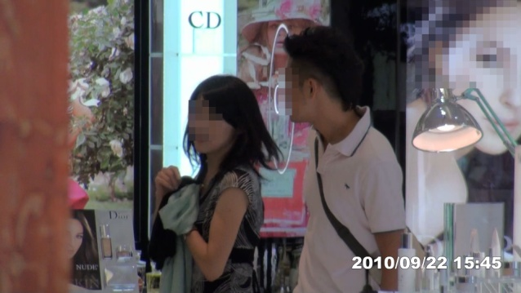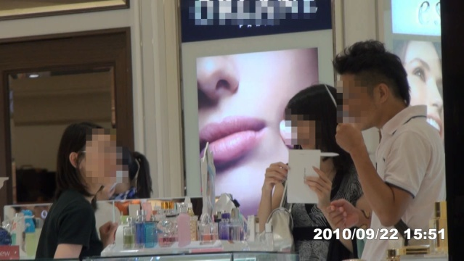

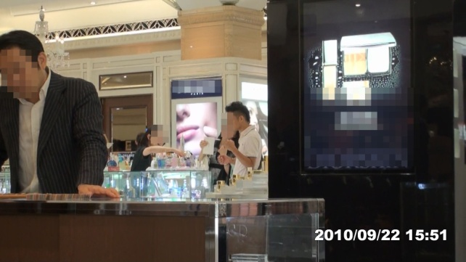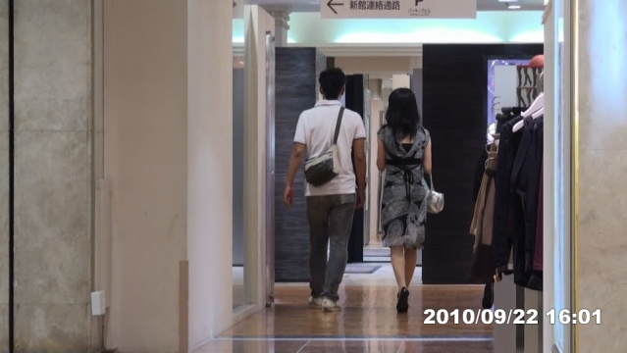

両名は同館１F化粧品売り場等を徘徊した後、エスカレーターで５Fへ

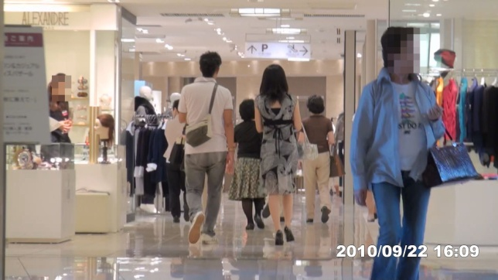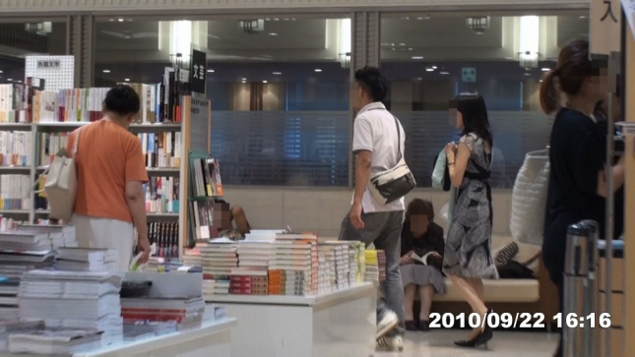

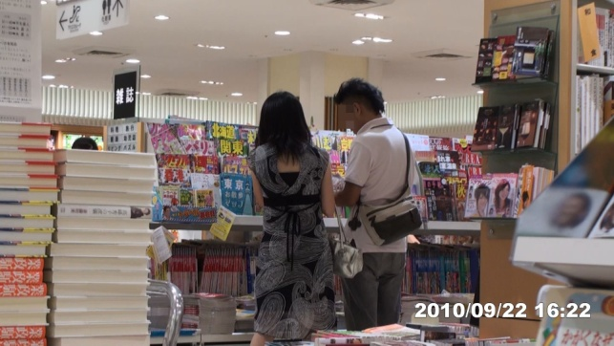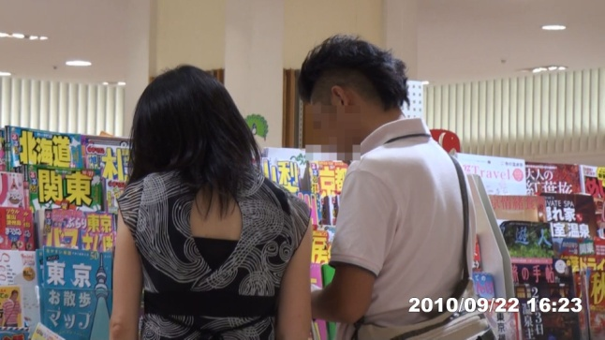

両名は、「■■■書店」にて、旅行誌を立ち読みしている。

「■■■書店」

TEL：０３-●●●●-●●●●

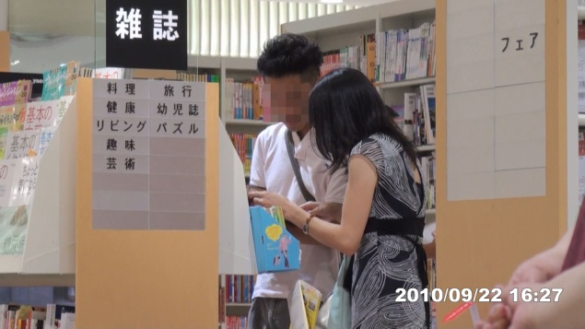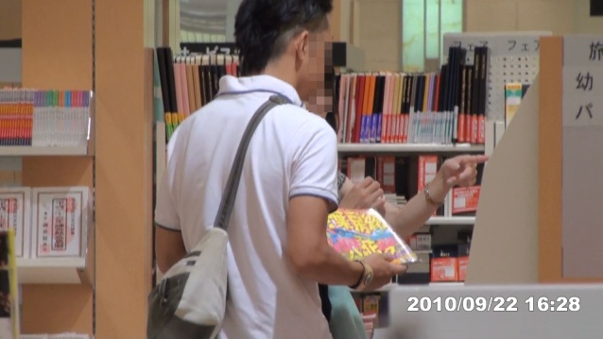

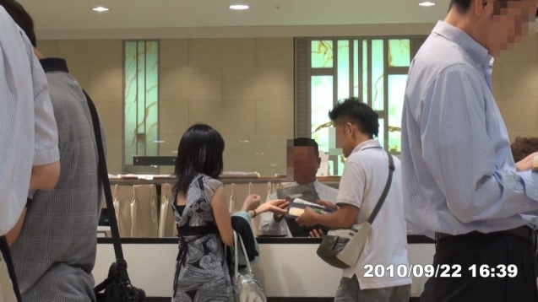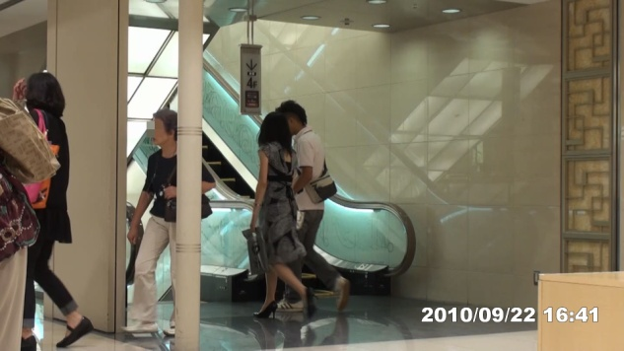

本人は「千葉・房総の旅」の旅行誌を購入する。

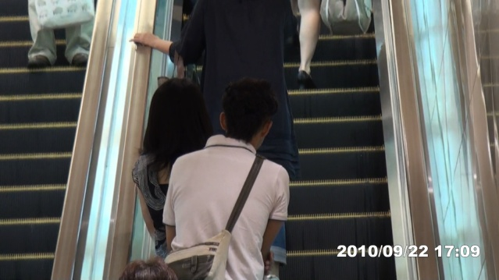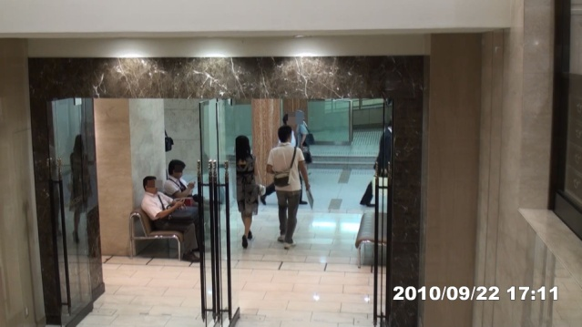

１７：１１　両名は同館を出る。

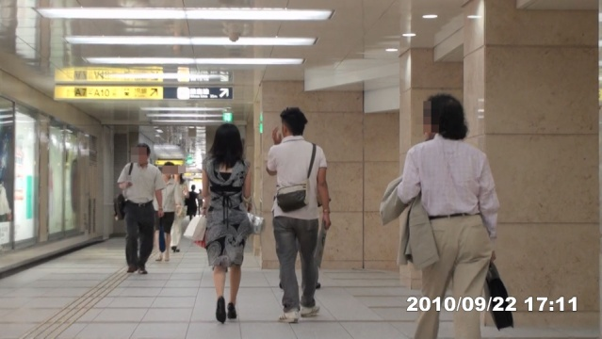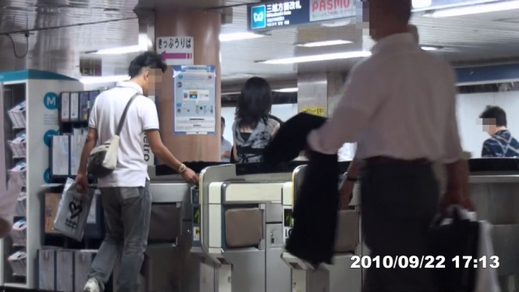

１７：１３　東京メトロ銀座線「三越前駅」改札を抜ける。

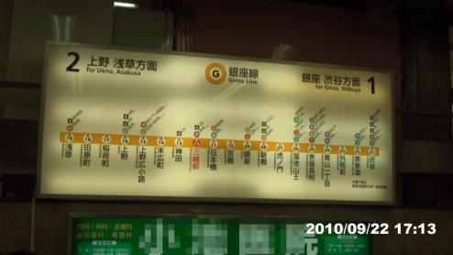

両名は「銀座線　渋谷行」に乗車する。

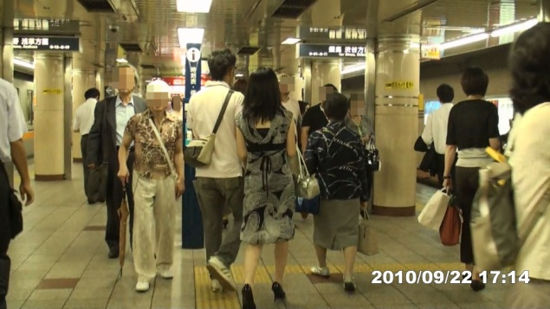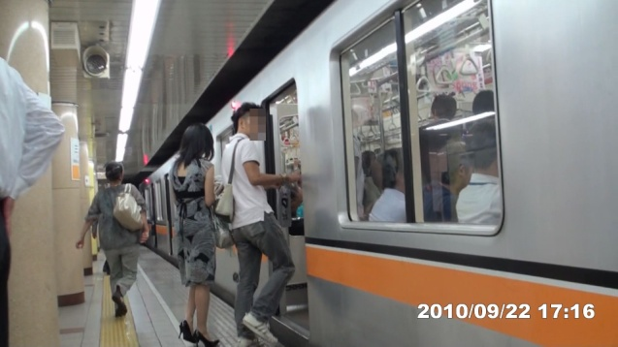

両名は「日本橋駅」で下車する。

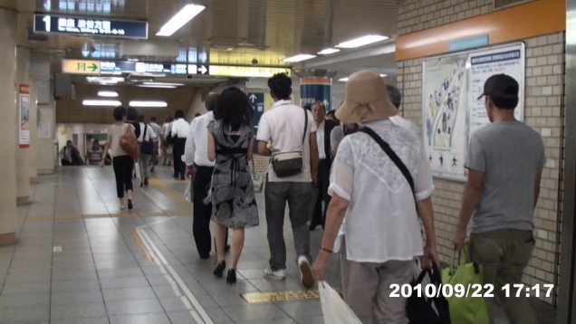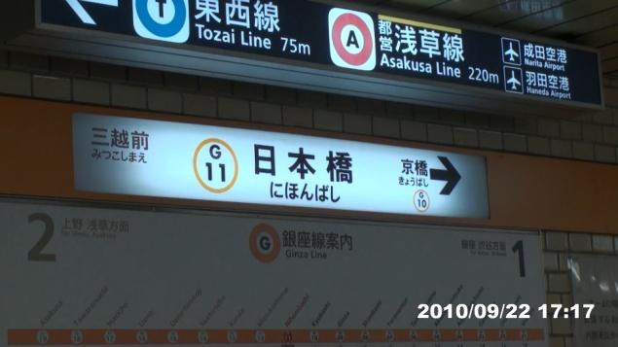

両名は「東西線　西船橋行」に乗車する。

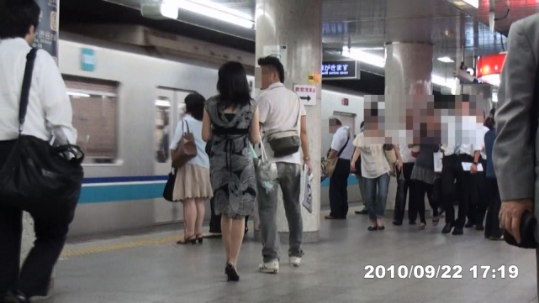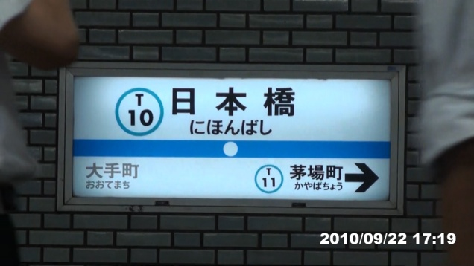

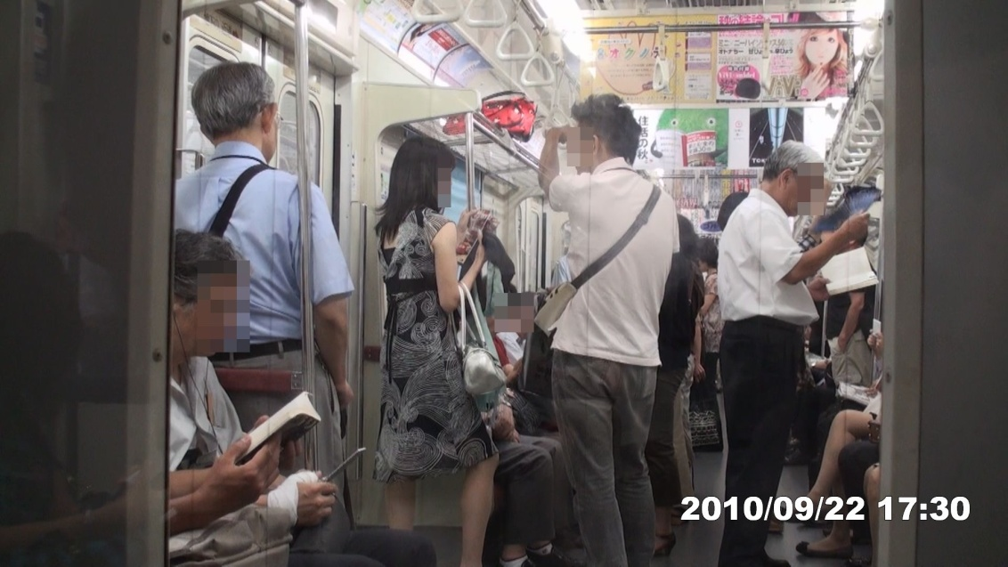

１７：３８　両名は「葛西駅」で下車する。

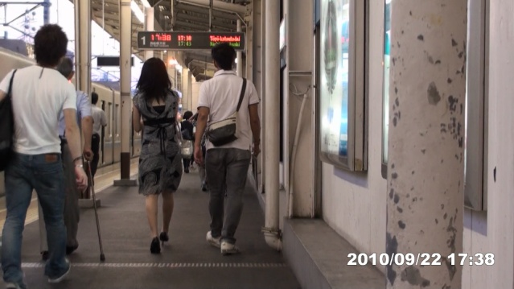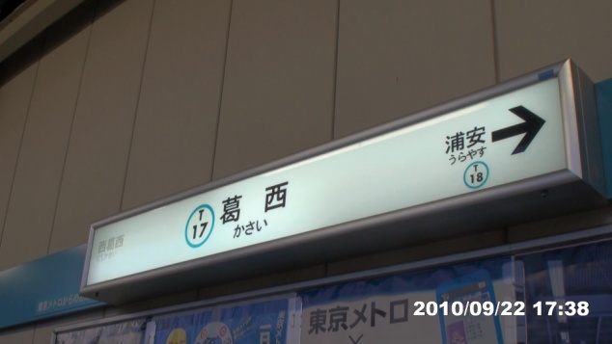

１７：４０　両名は改札を抜け、ロータリー方面に向かう。

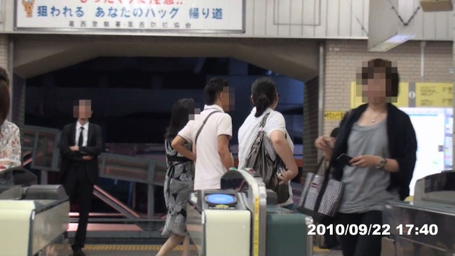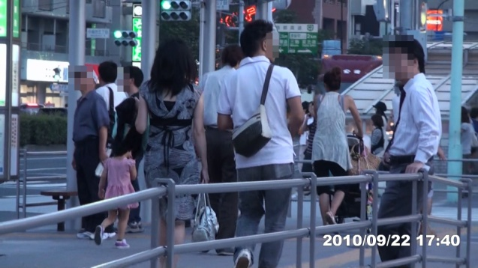

１７：４２　両名は、居酒屋「■■■■」に入店する。

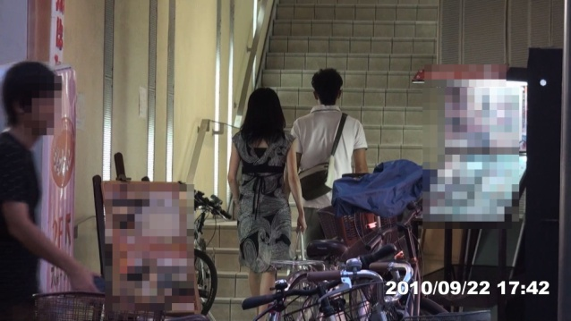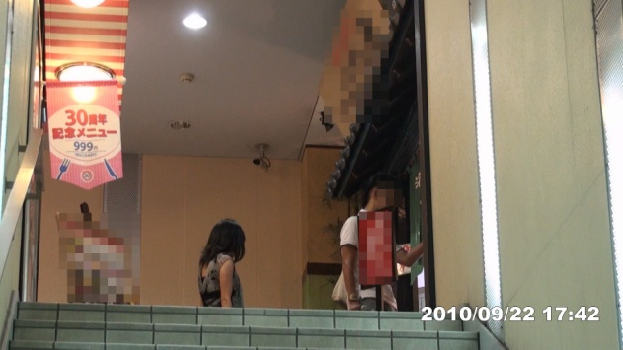

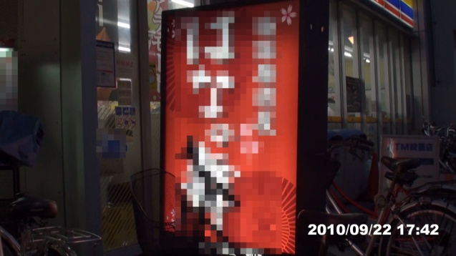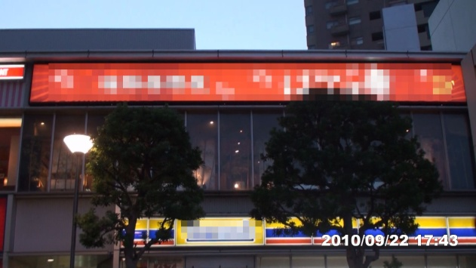

居酒屋「■■■■」

住所：東京都江戸川区■■■-■-■

TEL：０３-●●●●-●●●●

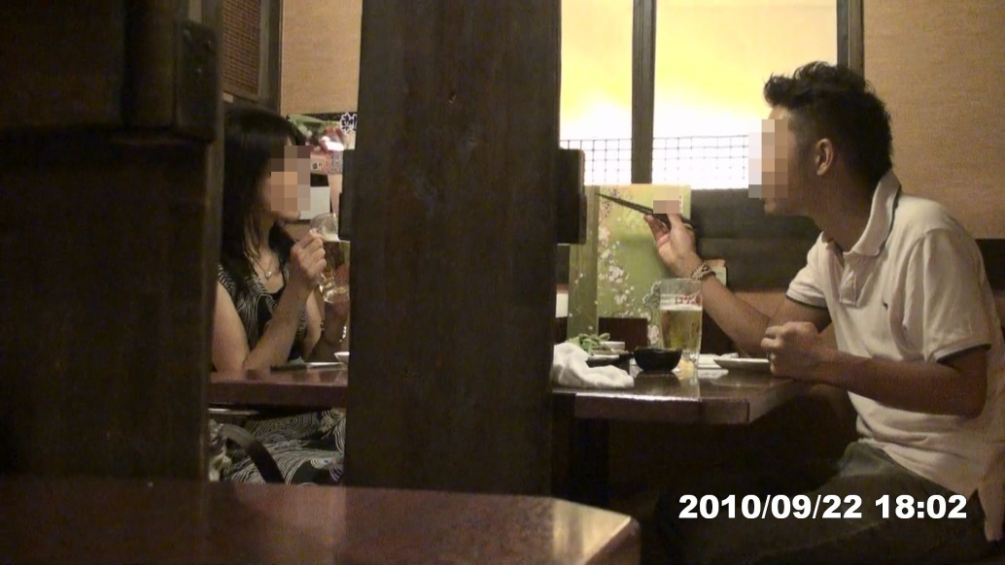

【　同店にて食事をする両名　】

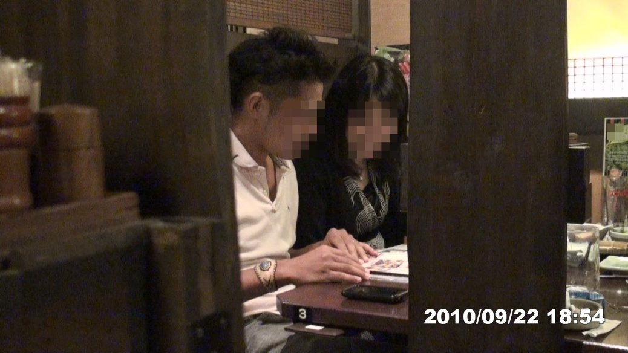

【　並んで座り旅行誌を見る両名　】

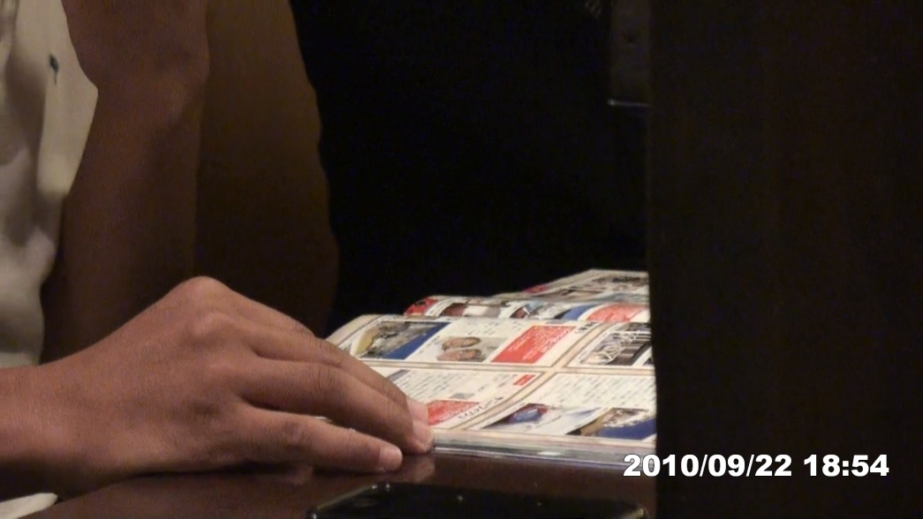

【　千葉・房総の旅行計画をしている両名の会話が聴き取れる　】

１９：０８　本人が会計をする姿を確認する。

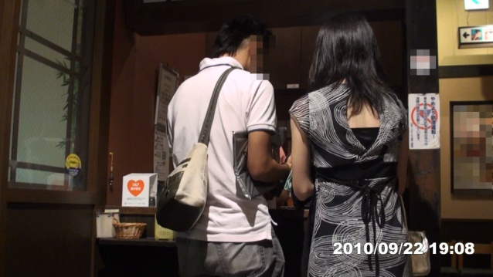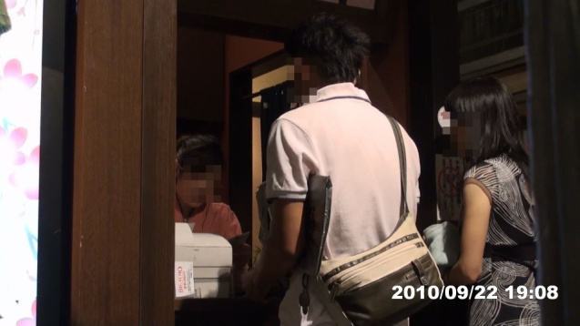

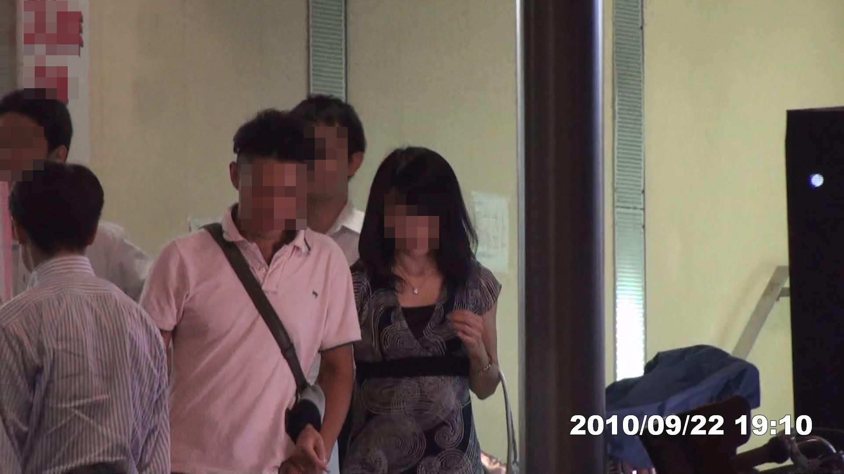

【　腕を組み、同店を出る両名　】

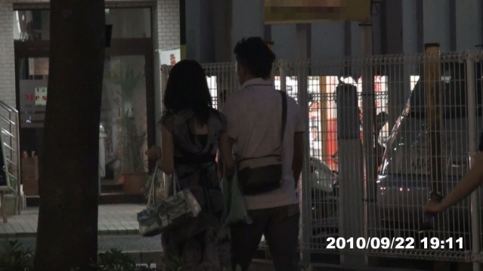 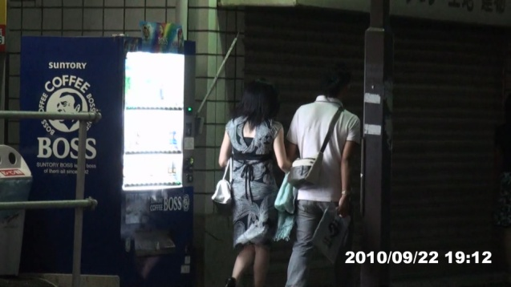

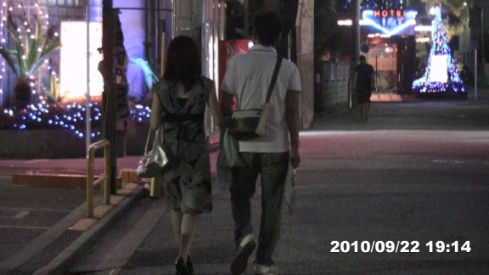

１９：１４　両名は「ホテル■■■■」に入る。

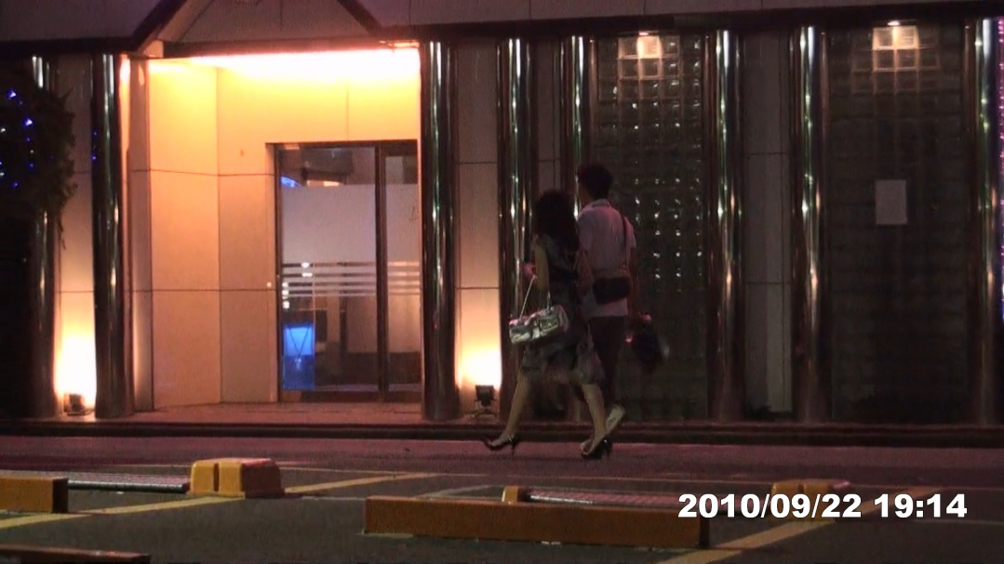

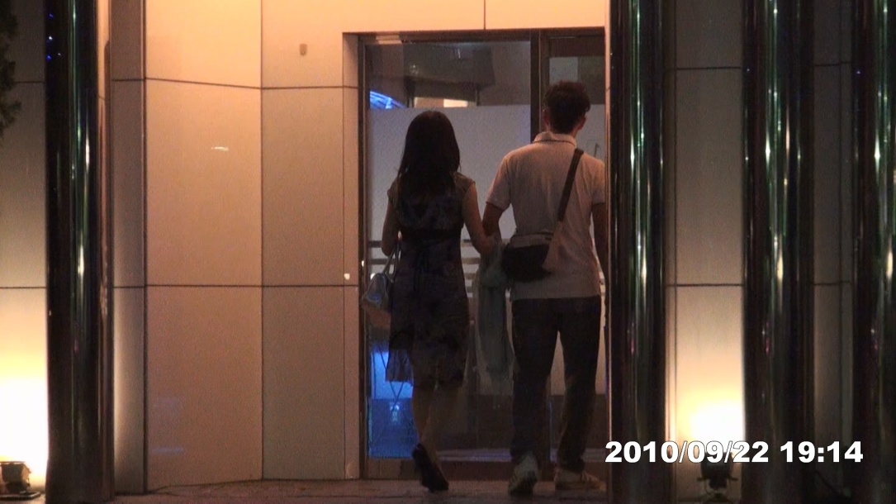

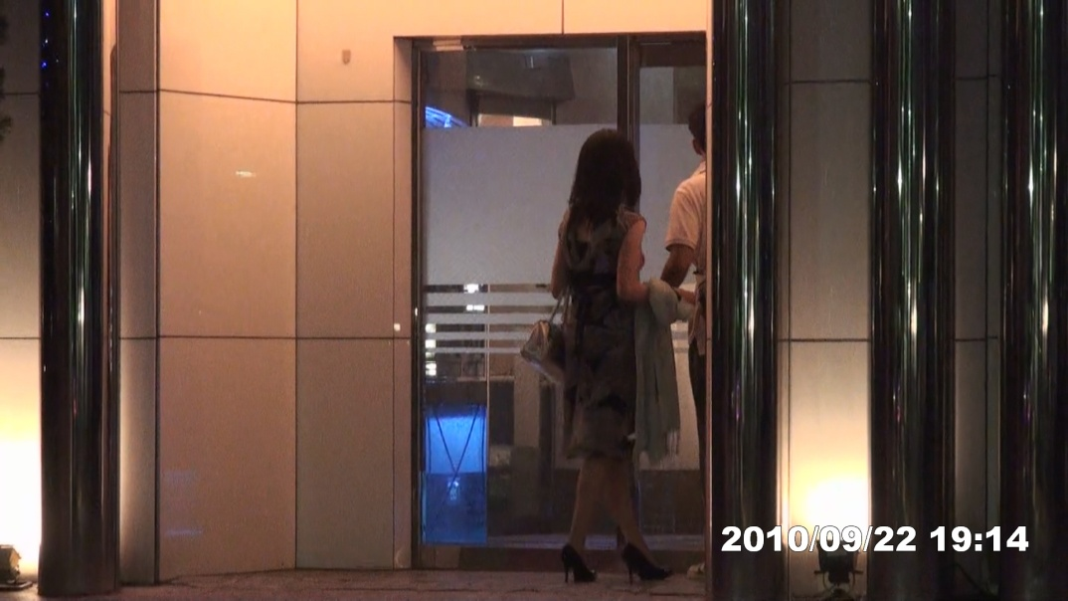

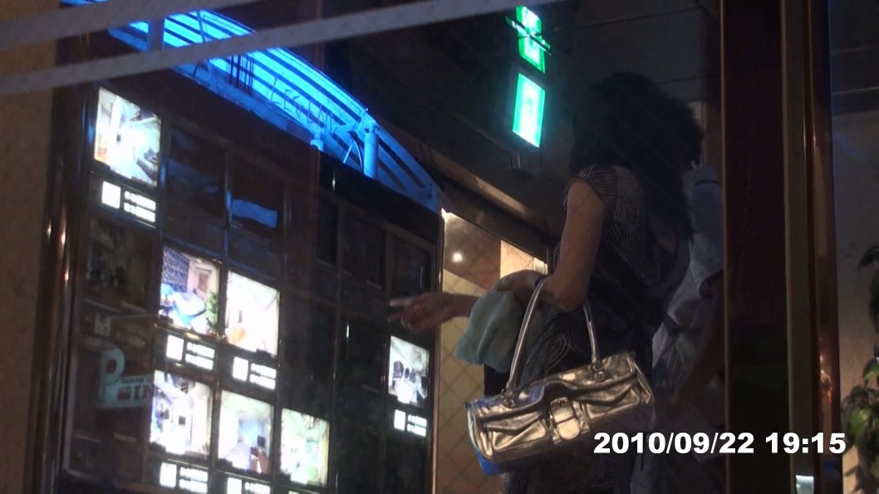

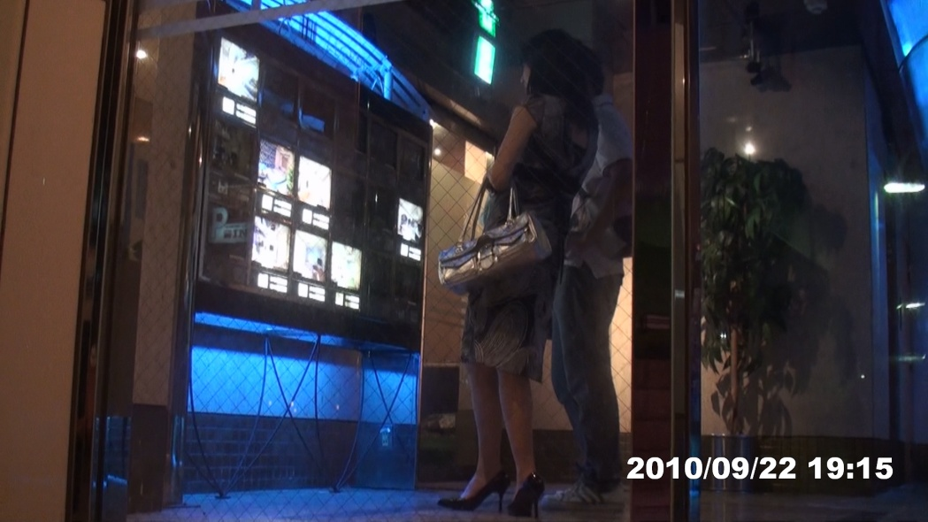

【　部屋を選ぶ両名　】

両名は３０２号室を選択し、エレベーターで部屋に向かう。

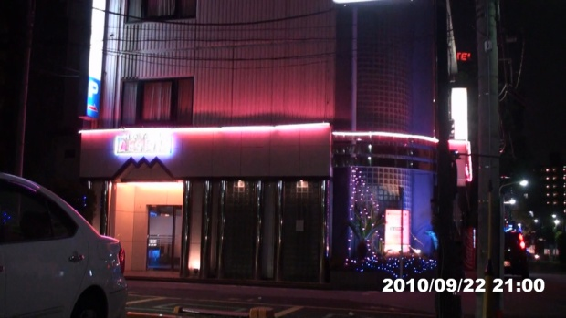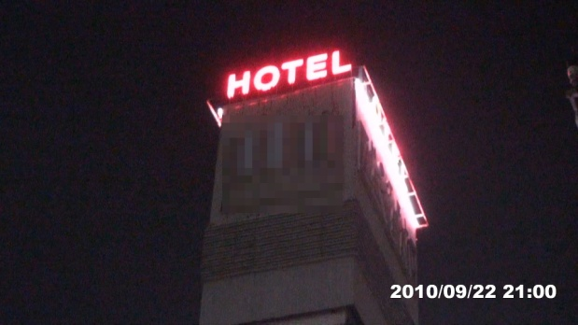

「ホテル■■■■」

住所：東京都江戸川区■■■-■-■

TEL：０３-●●●●-●●●●

２２：０７　両名が同ホテルより出る。

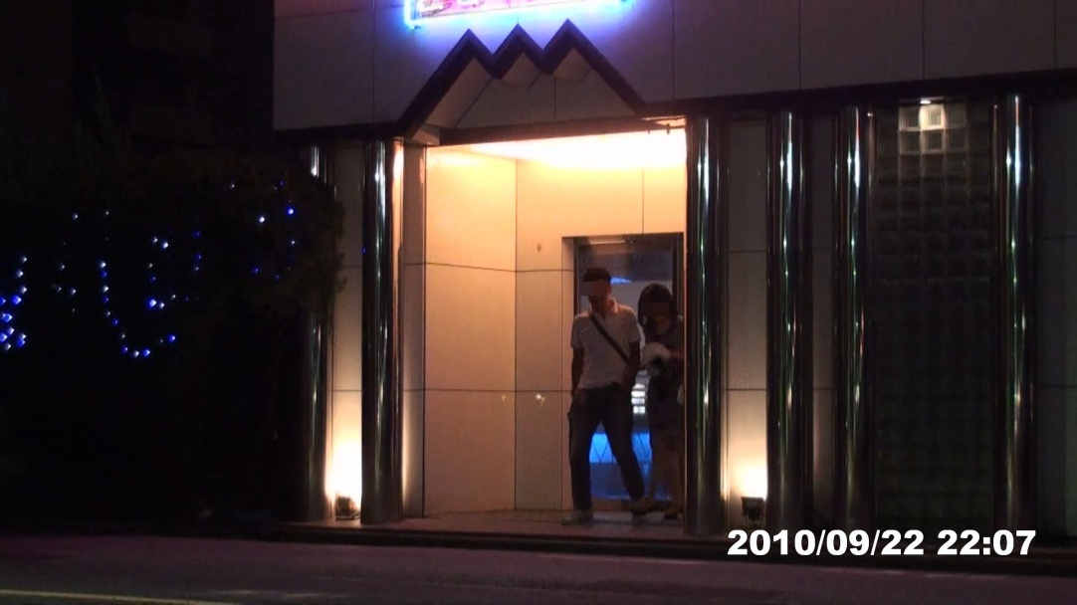

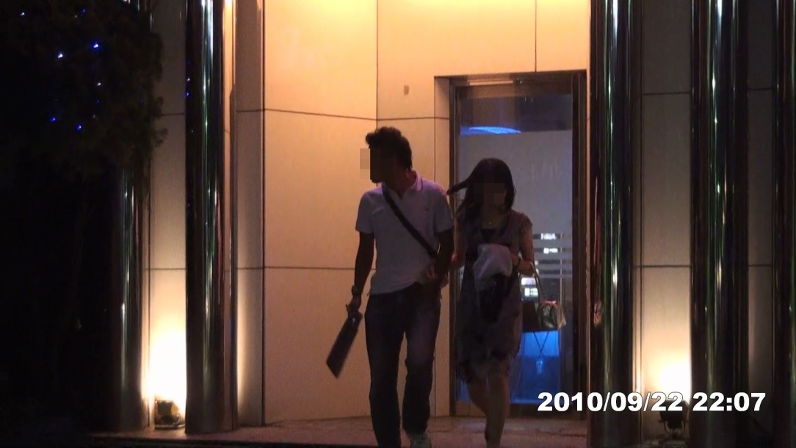

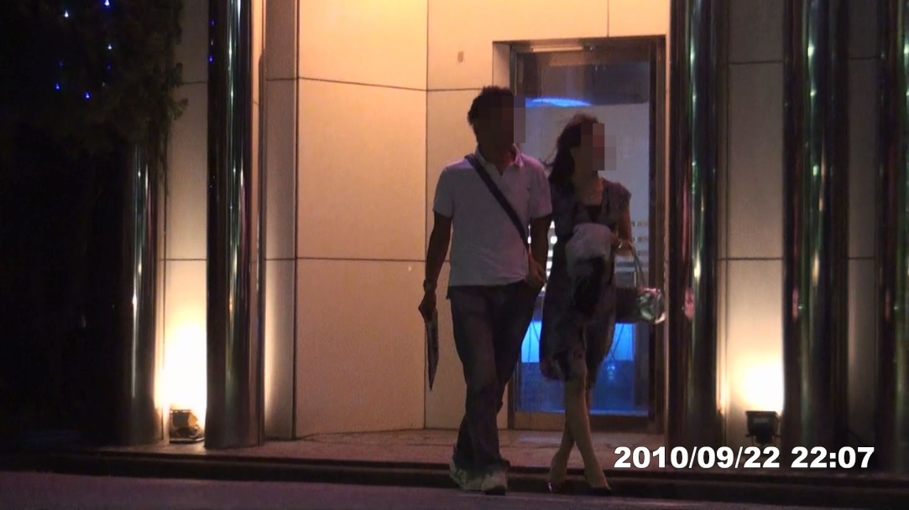

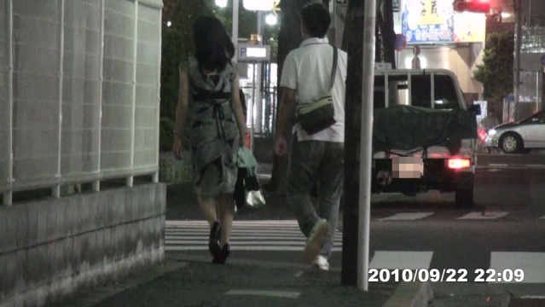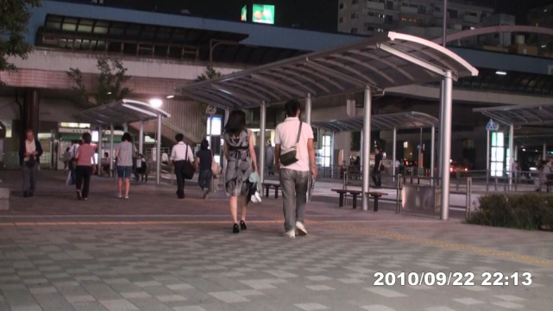

両名は「葛西駅」ロータリーに向かう。

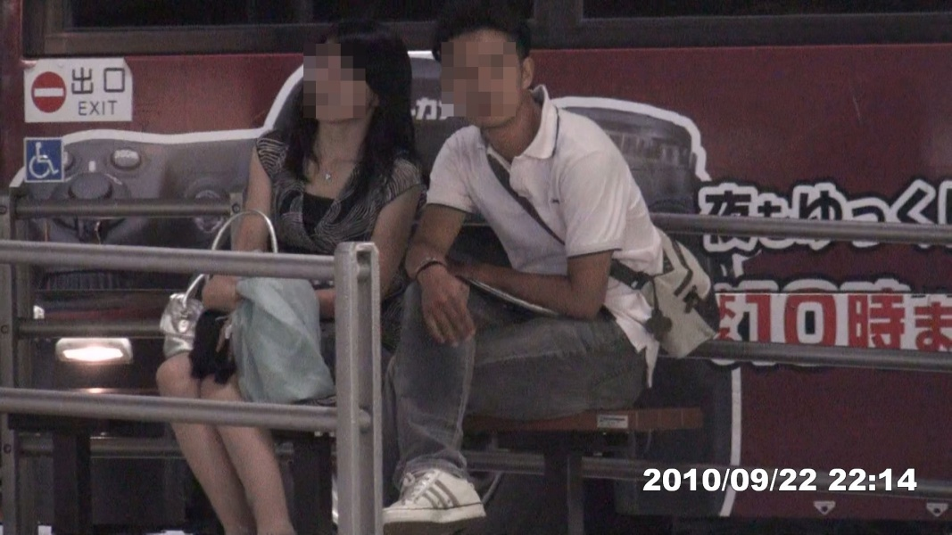

両名はバスの出発時間まで、ベンチで会話している。

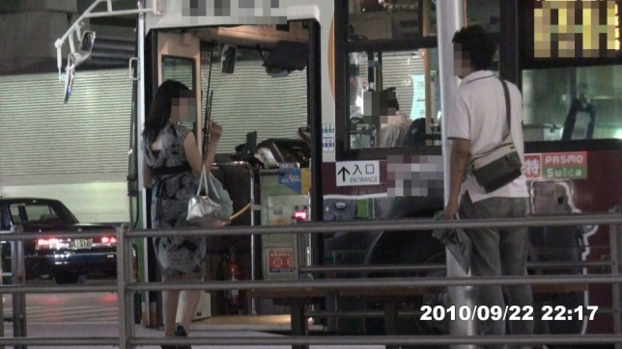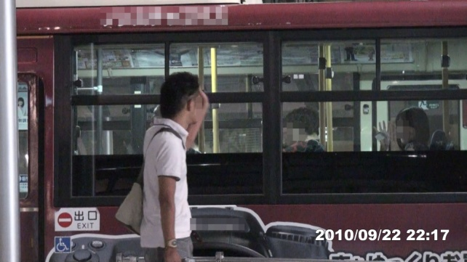

２２：１７　女性がバスに乗車する。

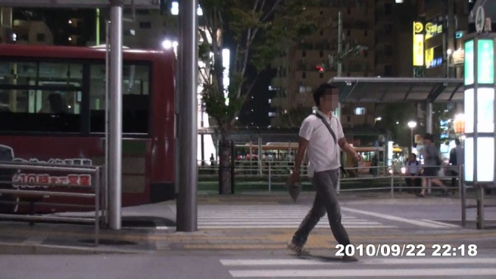

２２：１８　本人は、「葛西駅」改札方面に向かう。これより女性の追尾を行う。

２２：２９　女性は「■■■バス停」で下車する。

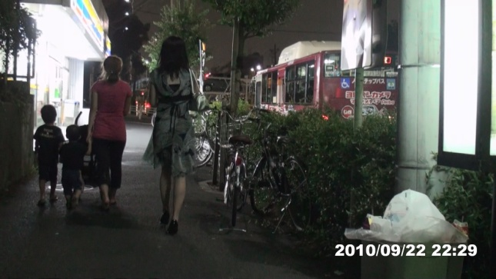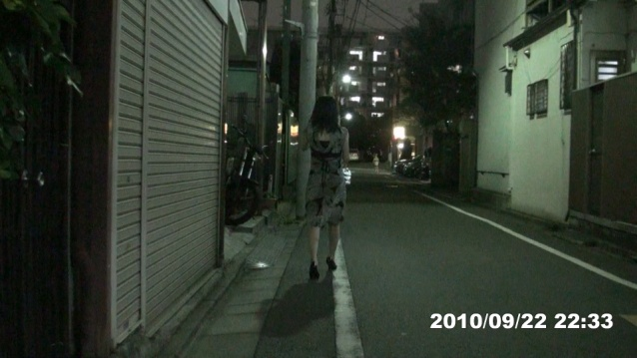

２２：３５　女性は「■■■■■■マンション」に向かう。

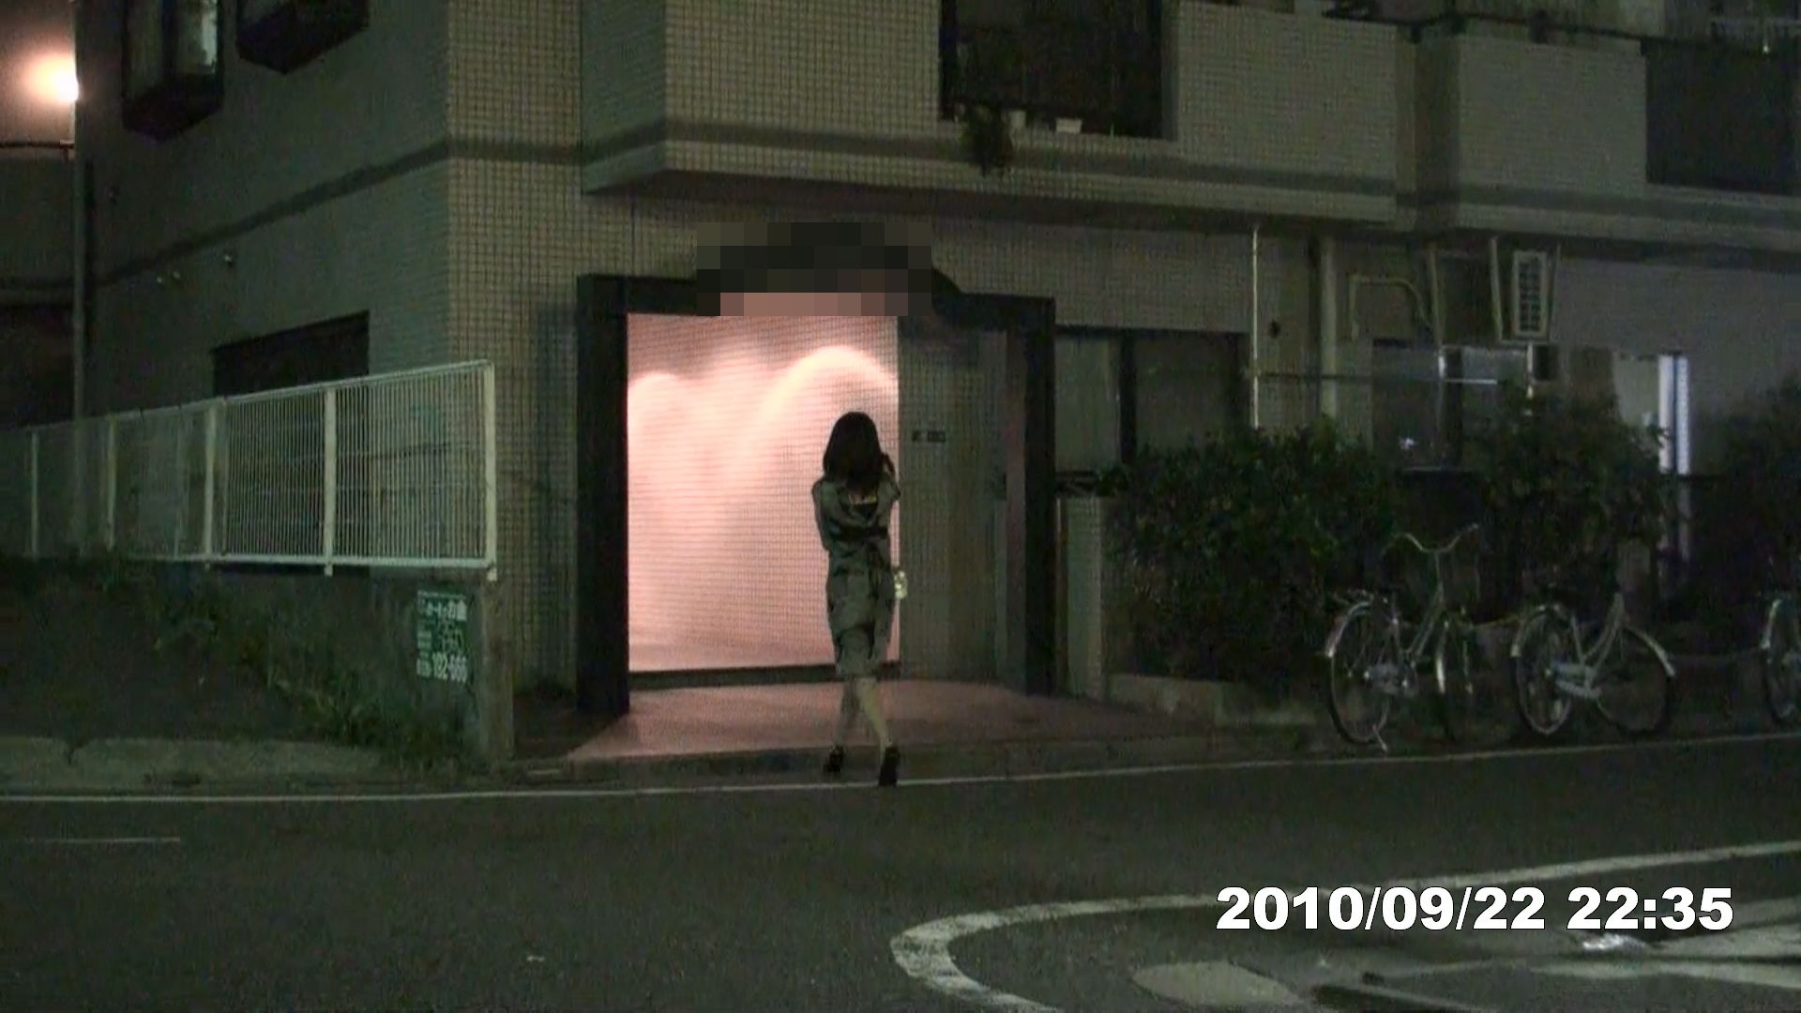

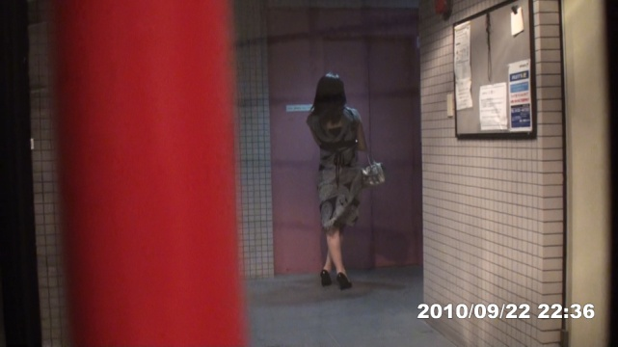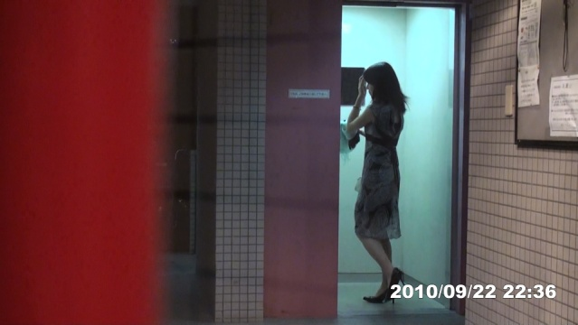

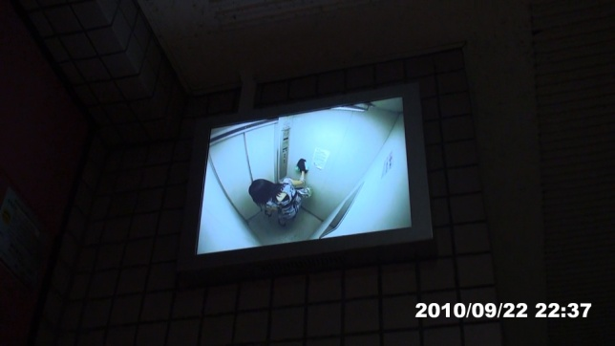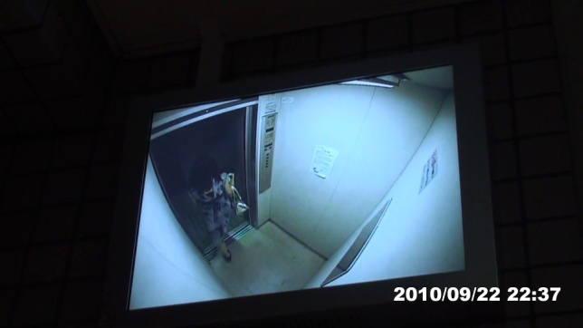

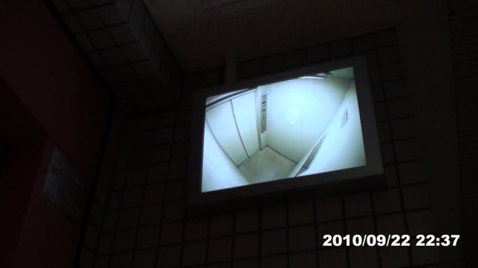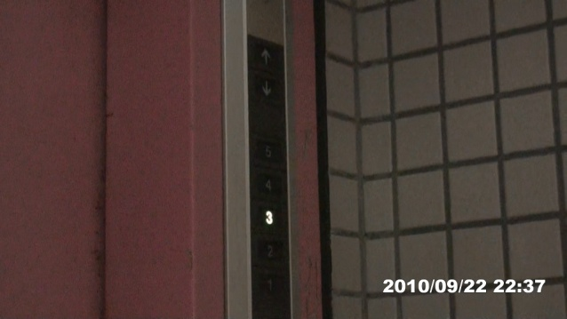

女性は同マンション３Fでエレベーターを降りる。

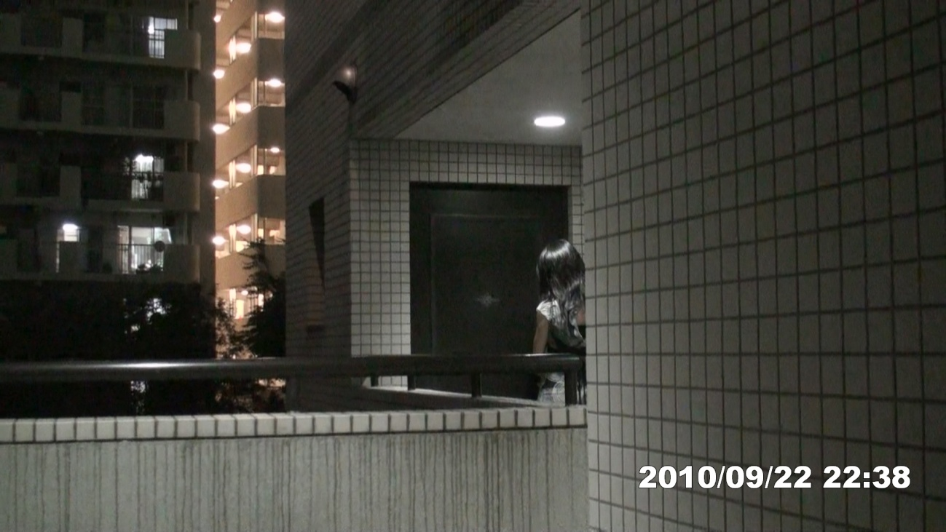

２２：３８　女性は同マンション３０６号室に帰宅する。

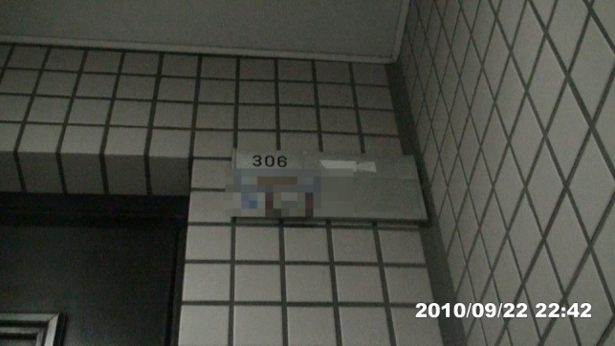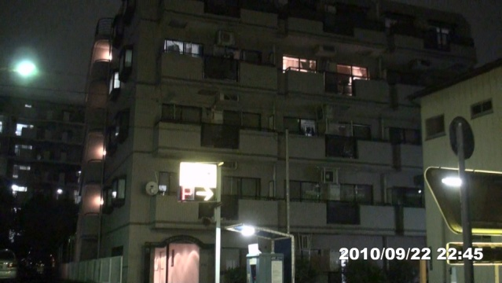

女性の自宅

住所：東京都江戸川区■■■-■-■　■■■■■■マンション３０６号

２２：４５　同時刻、本日の調査を終了する。

　　　　　　　　　　　　　　　　　　　　　　　　　　　　　　　　　以上